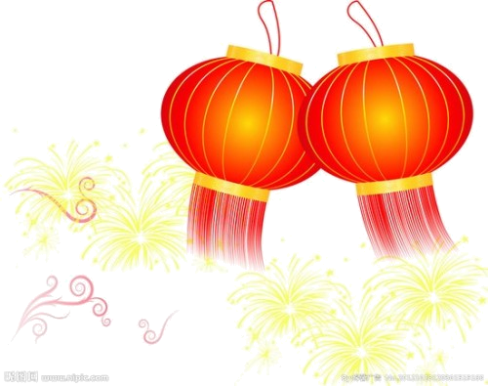
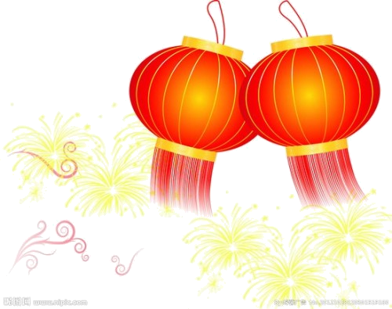
山
西
主编：旅游管理 张 莹
日期：2015年11朋27日
彩
晴
欢迎
光临

山西是中华民族的发祥地之一，历史悠久，人文荟萃，拥有丰厚的历史文化遗产。迄今为止有文字记载的历史达三千年之久，素有“中国古代文化博物馆”之美称。西侯度文化和丁村文化遗址表明,早在旧石器时代就已有了人类在这里繁衍生息。传说中的中华民族的始祖黄帝、炎帝都曾把山西作为活动的主要地区。中国史前三大伟人尧、舜、禹，都曾在山西境内建都立业。
山西古代又称并州古属冀州之域，虞舜以冀州南北太远，分置并州。应邵曰：“地在两谷之间，故曰并州。”夏仍为冀州地，周曰并州。《周礼·职方》：“正北曰并州，其山镇曰恒山，薮曰昭余祁，川曰滹沱、呕夷；浸曰涞、易。”据《舆地广记》载，周并州包括今山西全境和河北、内蒙部分地区。
武则天，汉族，山西文水人。中国历史上唯一一个正统的女皇帝，也是继位年龄最大的皇帝，又是寿命最长的皇帝。唐高宗时为皇后、唐中宗和唐睿宗时为皇太后，后自立为武周改国号“唐”为“周”，定都洛阳，并号其为“神都”，705年退位。武则天是一位女诗人和政治家。也是一位书法家。

山西景点以人文历史景点为主，但山西的风景是壮美的。
云冈石窟 中国最大的石窟群之一，石窟依山而凿。

